CH系列槽型混合机

说
明
书

楚泰制药机械设备有限公司
0731-89850016 www.ctyj.net www.csctyj.com

一、机器外形
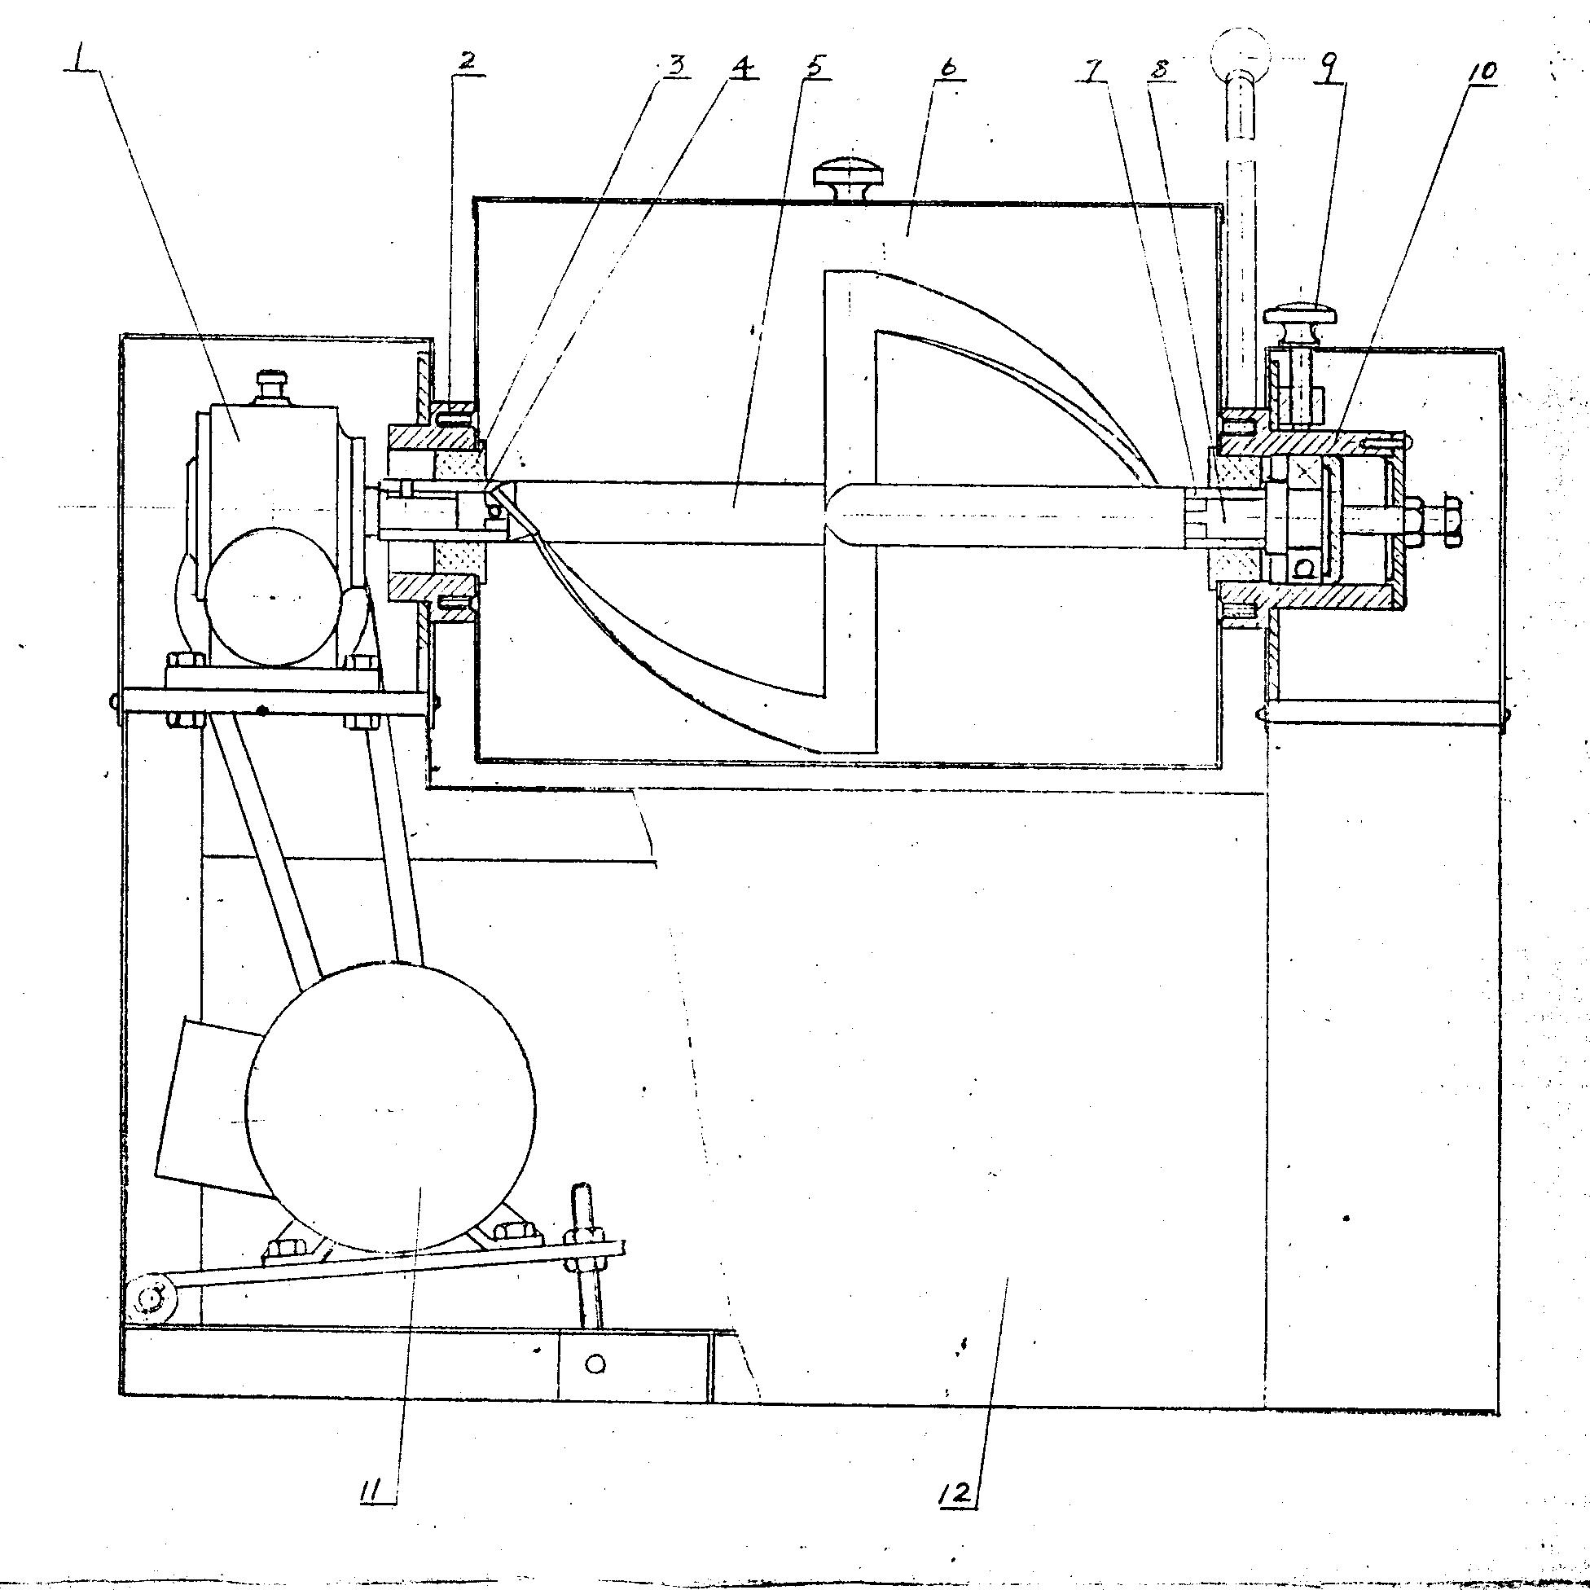

二、机器用途

本机为卧式槽形单浆混合机，主要用于实验室中不同比便的干性或湿性粉状物的均匀混合，并且在混合过程中不产生物料的熔解、挥发或变质。
本机也适用于化工、食品、等工业部门小批量混合不同的主辅材料，它不适用于混合半固体、液体或粘度过大的物料。

- 结构特点

本机为整机性机座，传动系统运转灵活、平衡，搅拌浆及物料接触的工件均采用不锈钢制成，有良好的耐腐蚀性，能保持混合物料的质量，使之不污染、不变色。
传动机构主要采用蜗轮、蜗杆直接传动，使用时无过大噪声，并有足够的储油量，能得到良好的润滑，并提高机器的使用寿命。
U型料槽内浆轴上有螺旋浆叶，推动物料作复杂的流动，可取得良好的混合效果。

- 技术参数

工作容积 | 搅拌电动机 | 浆轴转速 | 混合槽翻转速度 | 外型尺寸 | 机器重量
10升 | 0.25KW | 24转/分 | 100度 | 600×280×450 | 64KG

五、使用说明

使用前应进行一次空运转试车，在试车前应检查机器全部联接件的坚固程度，减速机的润滑油量和电机设备的完整性，然后闭合电源总开关进行空运转试车。
装料以浸没浆轴为宜，加料后必须将料槽盖板盖好，再开车，以免物料浅出料槽，盖上配有视镜筐，能观察物料的搅拌情况。

- 安装说明

本机为整台装箱，拆箱后搬至适当地方，装好地脚螺栓，均匀地拧紧地脚螺栓的螺母，然后接下来通电源线即可使用。

- 机器保养及维修

经常使用，减速机须每隔三个月换新油一次，更换时应将减速机清洗后加上新油。
机件每月定期检查1-2次，检查部位为蜗轮、蜗杆、轴承、油封，各运转部分是否灵活，紧固件是否松动，发现异常情况应及时处理。
在使用过程中，如发现机器震动异常或发出不正常的声音，应立即停机检查。
电器控制零件应保持清洁灵敏，发现故障应及时修复。
搅拌浆装拆时应轻拆、稳装、轻放、以免变形损坏。
使用结束后，应刷靖机器各部份的残留物料，停用时间长，必须将机器全部揩擦清洁，机件表面涂上防锈油，用蓬布罩好。

产品型号 |  |  | 购买时间
用户名称 |  |  | 联系电话
用户地址
验  收  项  目 | 机器外包装是否完整（是）（否）
验  收  项  目 | 配件是否齐全（是）（否）
验  收  项  目 | 通电试运转是否正常（是）（否）
验  收  项  目 | 安装人员服务态度是否良好（是）（否）
验收人 |  | 交付方
验收时间 |  | 安装时间
验收单位（ 章） |  | 交付单位  （ 章）

